湖北信用住建平台

操作手册v3.0

目录
一、 参评介绍 4
1.1、 主体范围 4
1.2、 信用主体申报重点说明 4
1.3、 信用申报及采集流程 4
二、 系统登录 6
2.1、 主页 6
2.2、 参评主体登录 6
2.3、 管理端登录 7
三、 企业端功能 8
3.1、 企业类型 8
3.2、 首页 9
3.3、 企业参评 9
3.4、 信用评价 10
3.5、 信用查询 11
四、 管理端功能 11
4.1、 核验、确认角色介绍 11
4.2、 信用采集 12
4.3、 信用审核 14
4.4、 信息查询 15
4.5、 信用统计 15

参评介绍

主体范围
信用评价参评主体范围分为企业、人员、机构。现以建筑市场为例：
- 企业
- 建设单位、勘察单位、设计单位、施工单位、监理单位、预拌混凝土生产企业
- 人员
- 勘察单位从业人员、设计单位从业人员、施工从业人员、监理从业人员、预拌混凝土生产从业人员、施工图审查机构人员、检测(工程检测试验)从业人员、
- 机构
- 施工图审查机构、检测(工程检测试验)机构

信用主体申报重点说明
企业只能申报企业良好行为、不良申诉。
人员只能由所在企业进行良好申报、不良申诉。

信用申报及采集流程
良好行为：由企业所在地主管部门进行确认。
不良行为：由不良行为发生所在地主管部门进行确认。

企业申报
企业良好行为：企业申报-->企业所在地主管部门核验-->企业所在地主管部门确认。
企业人员良好行为：企业申报-->企业所在地主管部门核验-->企业所在地主管部门确认。

主管部门采集
企业良好行为：主管部门采集-->企业所在地主管部门确认。
企业不良行为：主管部门采集-->不良行为发生所在地主管部门确认。
企业人员良好行为：主管部门采集-->企业所在地主管部门确认。
企业人员不良行为：主管部门采集-->不良行为发生所在地主管部门确认。

湖北信住建主页
主页不仅是用来发布信用行为，也是企业端、管理端登录的入口，地址为：https://zjxy.hbcic.net.cn/hbxypjqy/index；也可从湖北政务服务网--特色专区--住建服务--信用平台主页进入，具体如下：
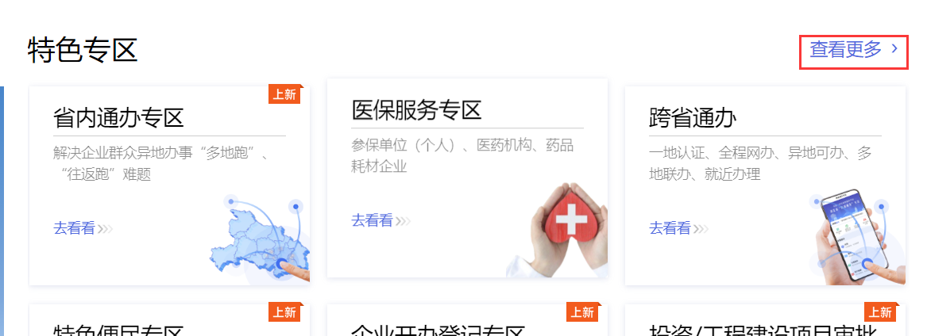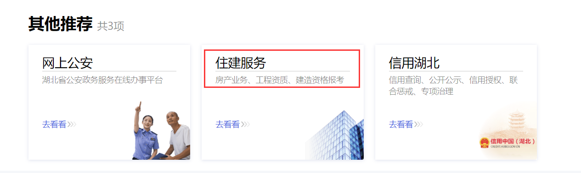
主页界面：
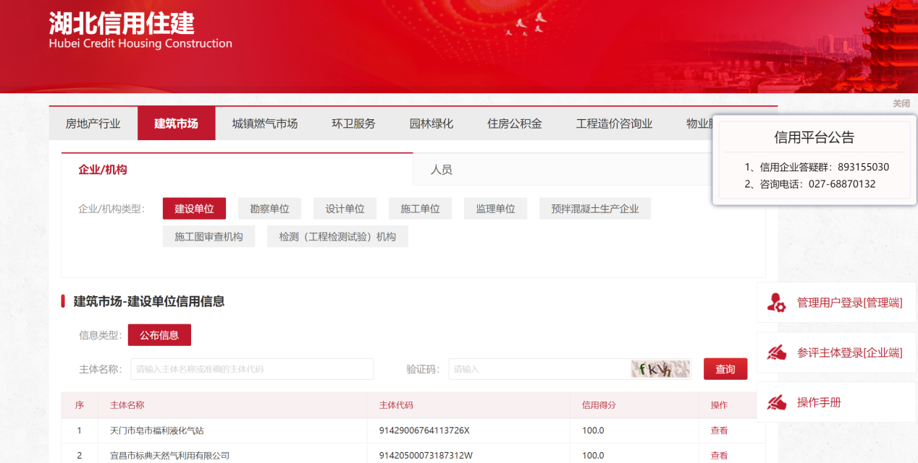

企业端功能【用户主体为企业】
此部分为行业企业操作，请行业企业重点查看。

登录
参评主体包含企业和自然人，点击登录后，会跳转到“湖北省统一身份认证平台”登录界面，企业请选择法人登录（若企业无账号，请点击注册，有关“湖北省统一身份认证平台”用户注册问题，请咨询湖北省大数据中心或12345），输入账号和密码即可登录。
注：信用参评及评价功能，仅限企业进行登录并办理，自然人登录无法进行信用信息申报和不良申诉。

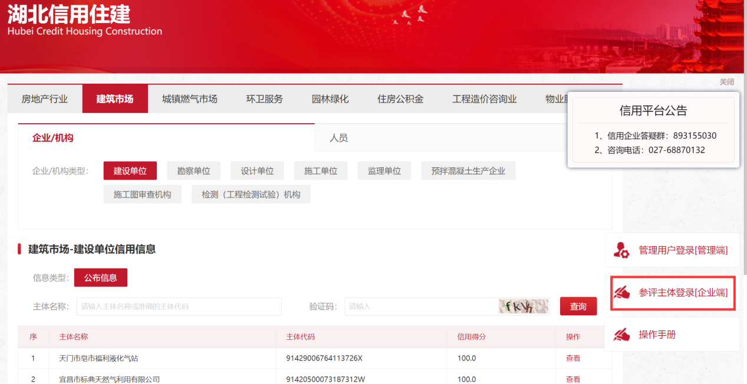

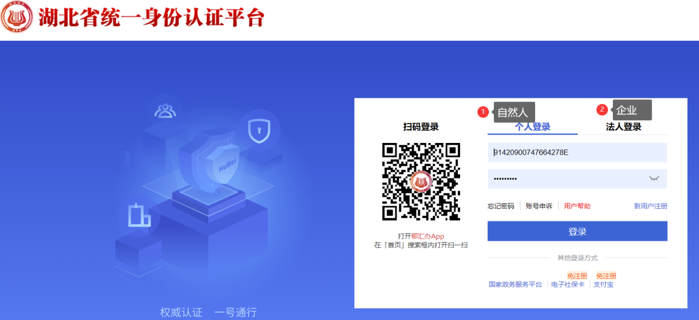

业务操作流程
企业业务流程图如下：
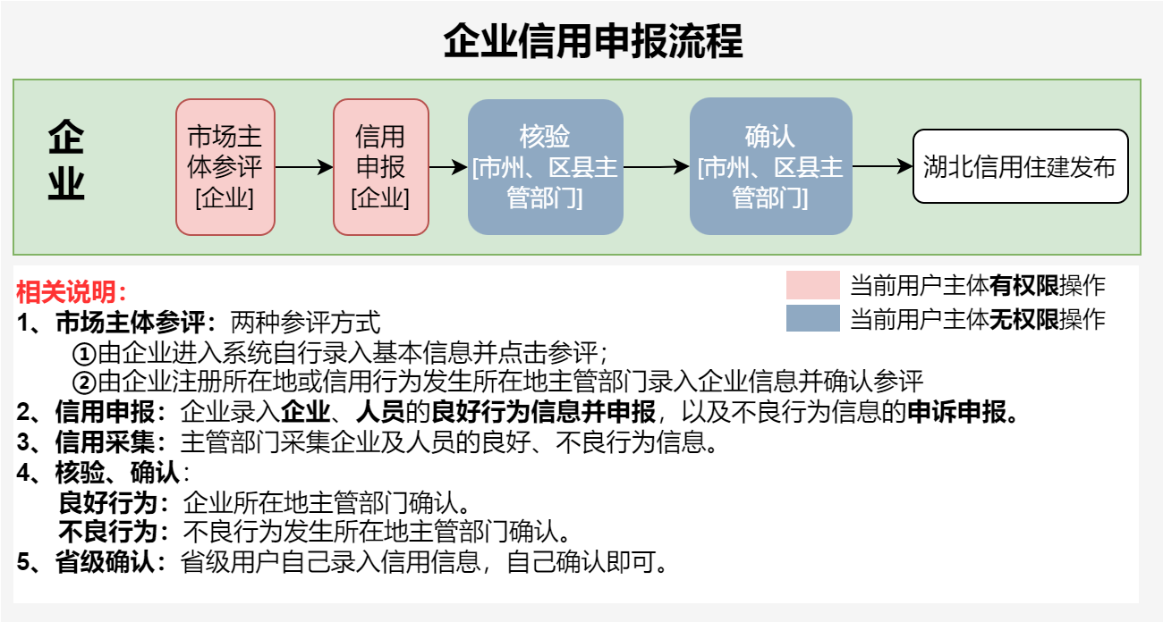

企业类型

企业类型初始化
企业首次进入信用平台时，需选择企业业务经营的类型，可选择多个。
注：类型初始化，只能操作一次。
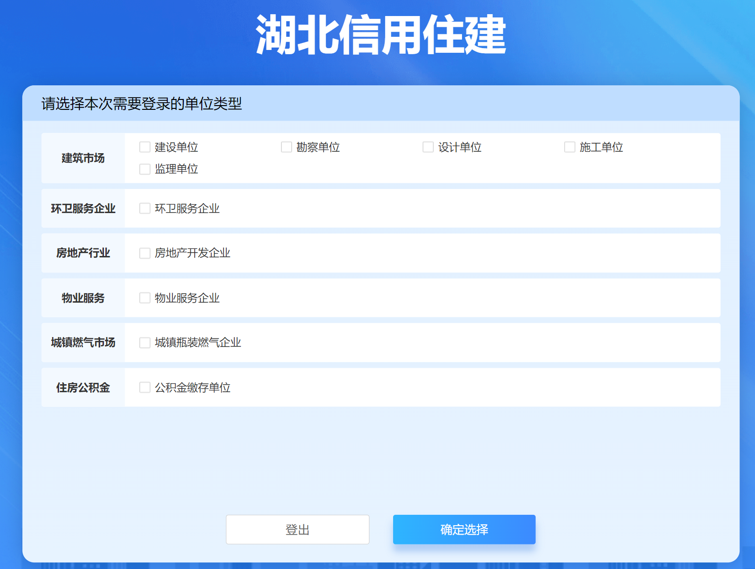

企业类型登录
企业选择一个类型进行登录，进入平台后，可主动切换企业类型，具体操作如下图：
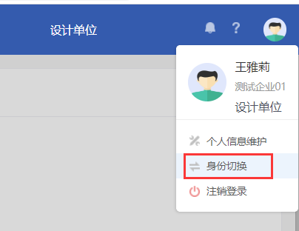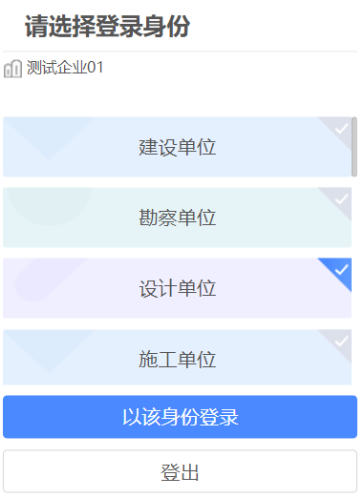

首页
展示企业的信用得分、待办、信用信息展示、通知公告。
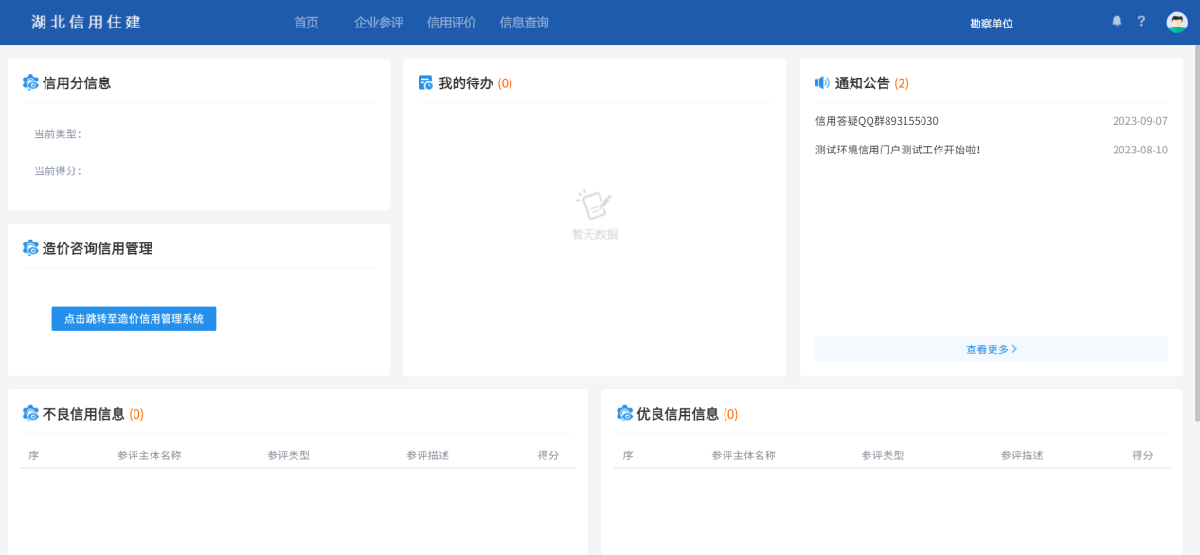

企业参评

企业参评
企业参评需根据企业类型，完善企业基本信息（含基本信息、资质信息、人员及证书信息、项目信息，以上信息优先从“湖北省建筑市场监督与诚信一体化平台”带入，无法带入的只能自己手动录入），首次参评可获得初始分值100，且参评后才能进行信用申报、申诉。
注：非建筑市场类行业，仅需录入企业基本信息即可参评。
参评具体界面如下：
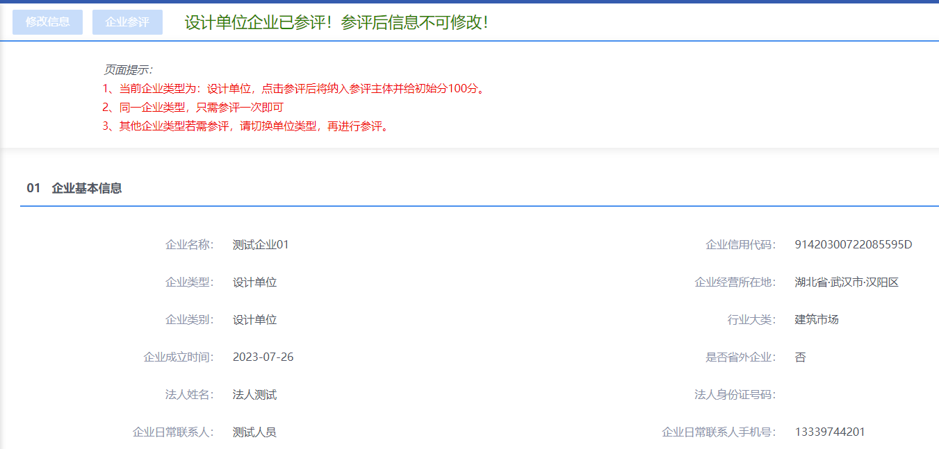

企业类型维护
企业登录后，可单独维护企业类型信息，通过“企业参评--企业类型维护”进入，企业根据实际情况，勾选相应类型，具体界面如下：
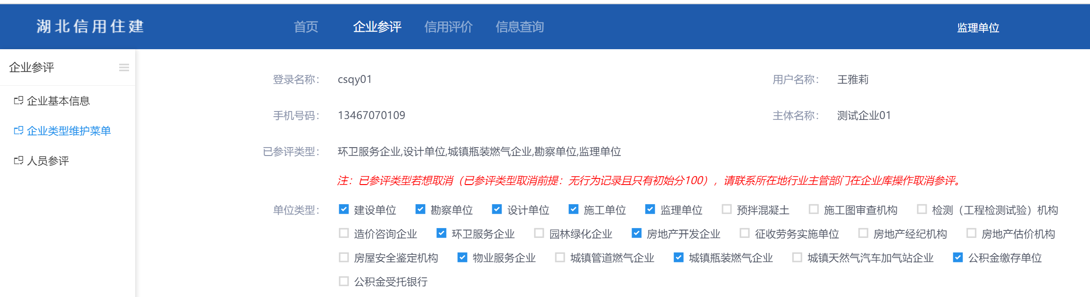

人员参评
企业录入本企业人员，并点击参评。
注：1 同一人员同一类型只能参评一次。
2 人员库存在的人员不允许重复录入，只允许选择。
3 企业类型为建筑市场行业的，只允许获取“一体化平台的企业人员”；企业类型非建筑市场，允许手动录入。
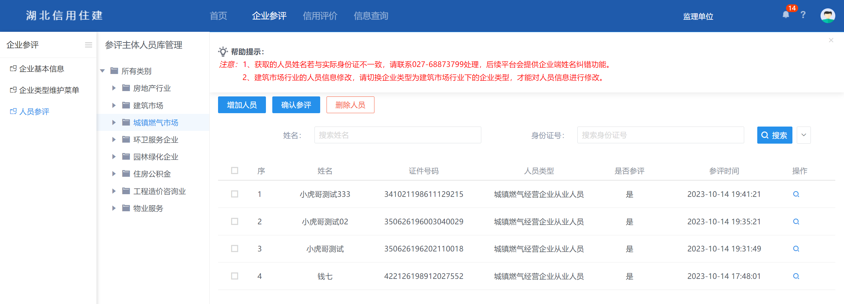
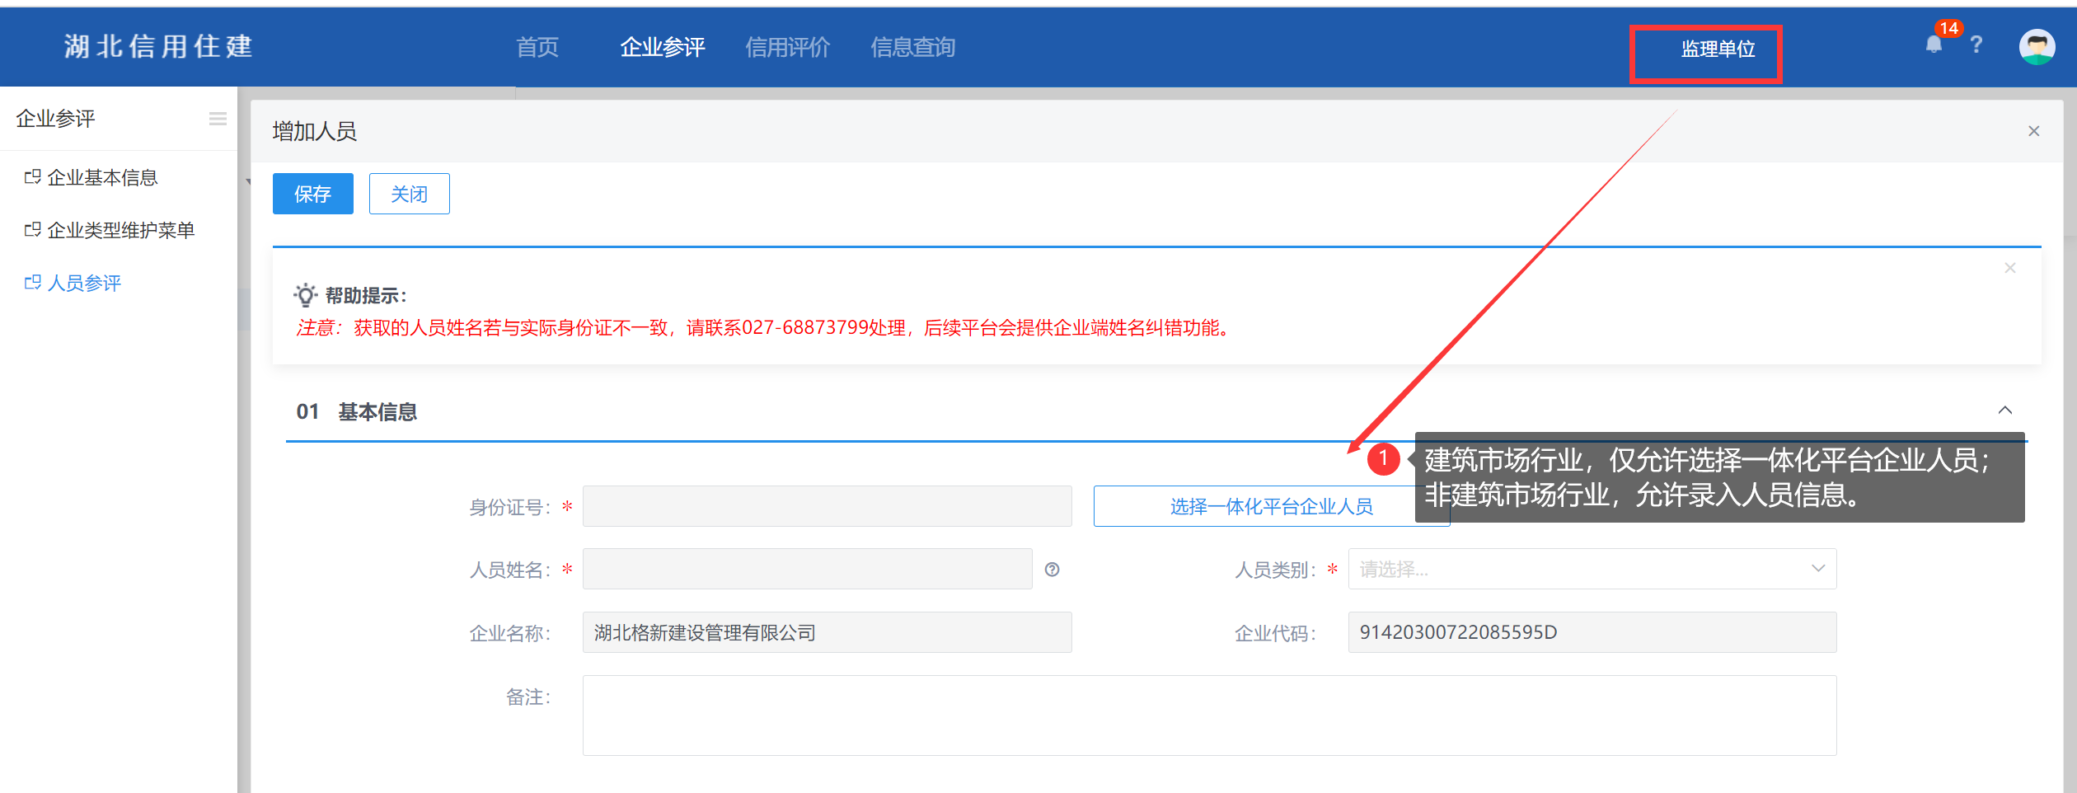

信用评价

注意事项
问题：信用行为提交时，出现提示“没有传入后续步骤处理人，自动获取后续步骤预处理人为空！”
原因：由于该信用行为未配置行业主管部门审核人导致的。需联系行业主管部门开通湖北信用住建相应权限。
解决办法：
良好行为：联系企业所在地行业主管部门，需行业主管部门申请湖北信用住建用户及权限。
不良行为：联系不良行为发生所在行业地主管部门，需行业主管部门申请湖北信用住建用户及权限。

企业良好申报
点击列表中的“新增企业优良信用”，进入填报界面，点击“保存”后，还可修改；点击“提交”后，进入审核流程，不可修改。采集界面如下：
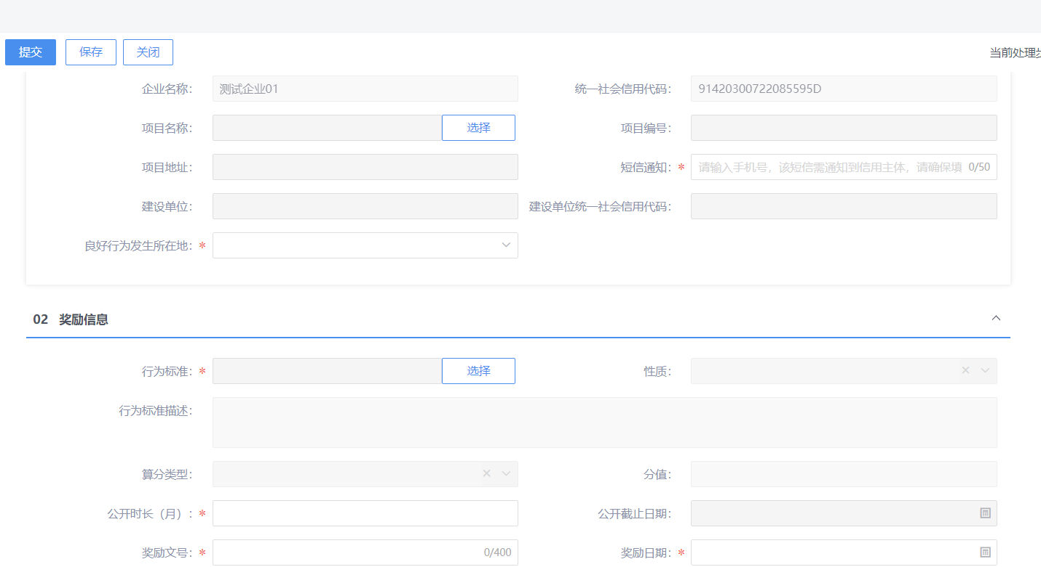

企业人员良好申报
点击列表中的“新增企业人员优良信用”，进入填报界面，点击“保存”后，还可修改；点击“提交”后，进入审核流程，不可修改。

企业不良申诉
点击列表中的“新增申诉”，选择本企业有效期内的不良行为，点击“保存”后，还可修改；点击“提交”后，进入审核流程，不可修改。申诉申报界面如下：
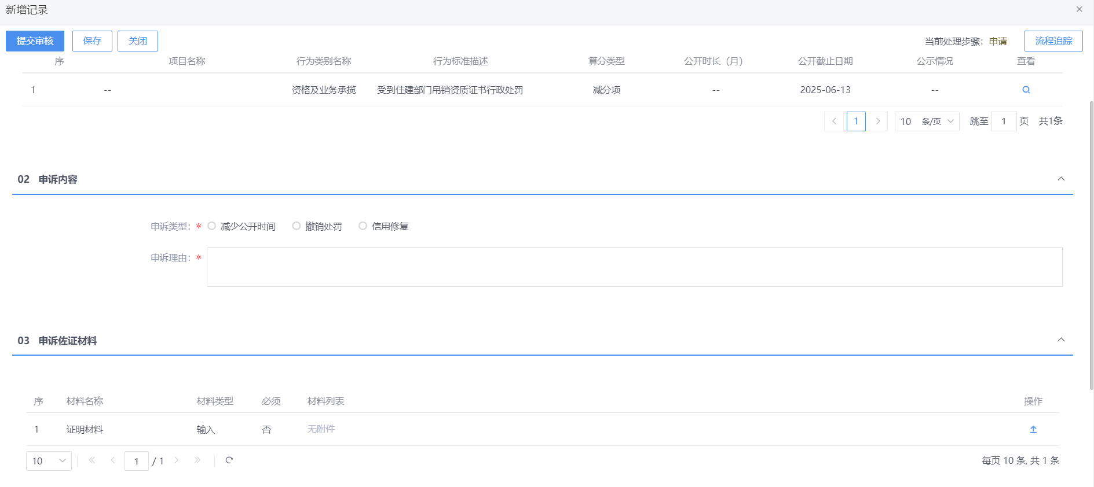

企业人员不良申诉
点击列表中的“新增申诉”，选择本企业下人员有效期内的不良行为，点击“保存”后，还可修改；点击“提交”后，进入审核流程，不可修改。申诉申报界面如下：

信用查询
可查询当前企业及企业下人员的不良、良好行为。

管理端功能【用户主体为行业主管部门】
此部分为行业主管部门操作，企业无需关注。

登录及注册
管理端已接入湖北省数字住建政务综合管理平台（以下简称“综管平台”）。

登录
在浏览器中输入网址：https://zwgl.hbcic.net.cn/web-gl/szjs/login/login，登录成功后跳转到湖北省住建领域信用信息平台。
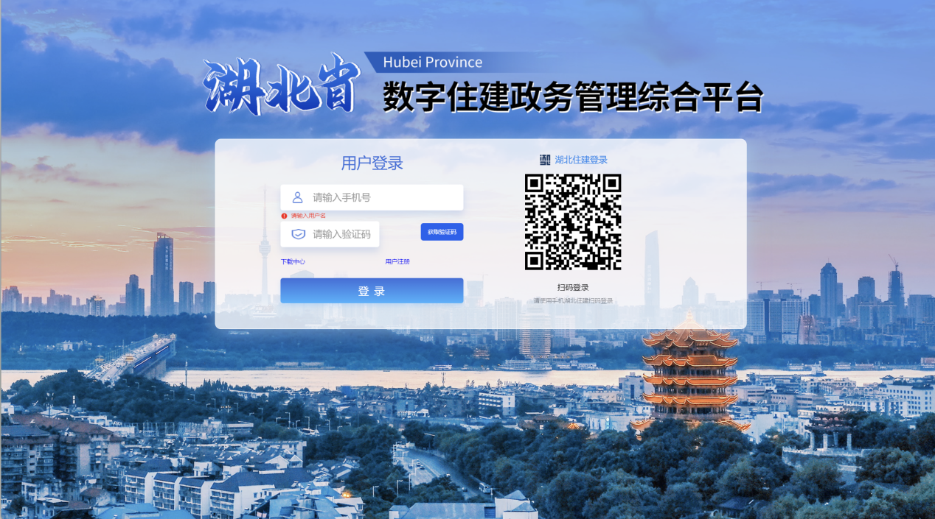

注册
点击用户注册，进入到注册界面，录入信息（上级单位和部门先选，若选不到，则勾选“是否新增”）按照表单要求进行填写，并上传“湖北信用住建用户申请表”。备注栏需备注：开通全厅信用平台访问权限。
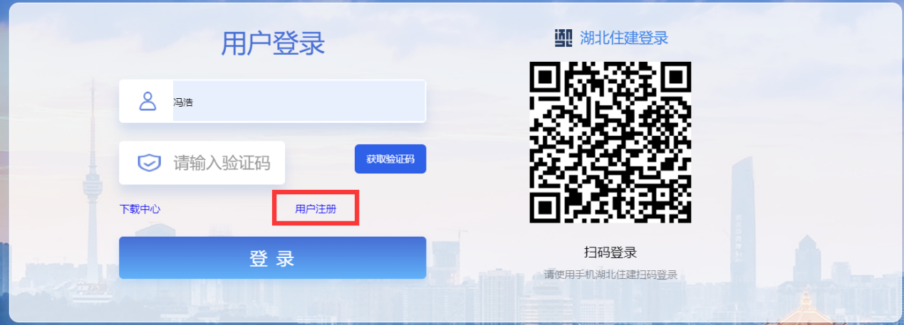
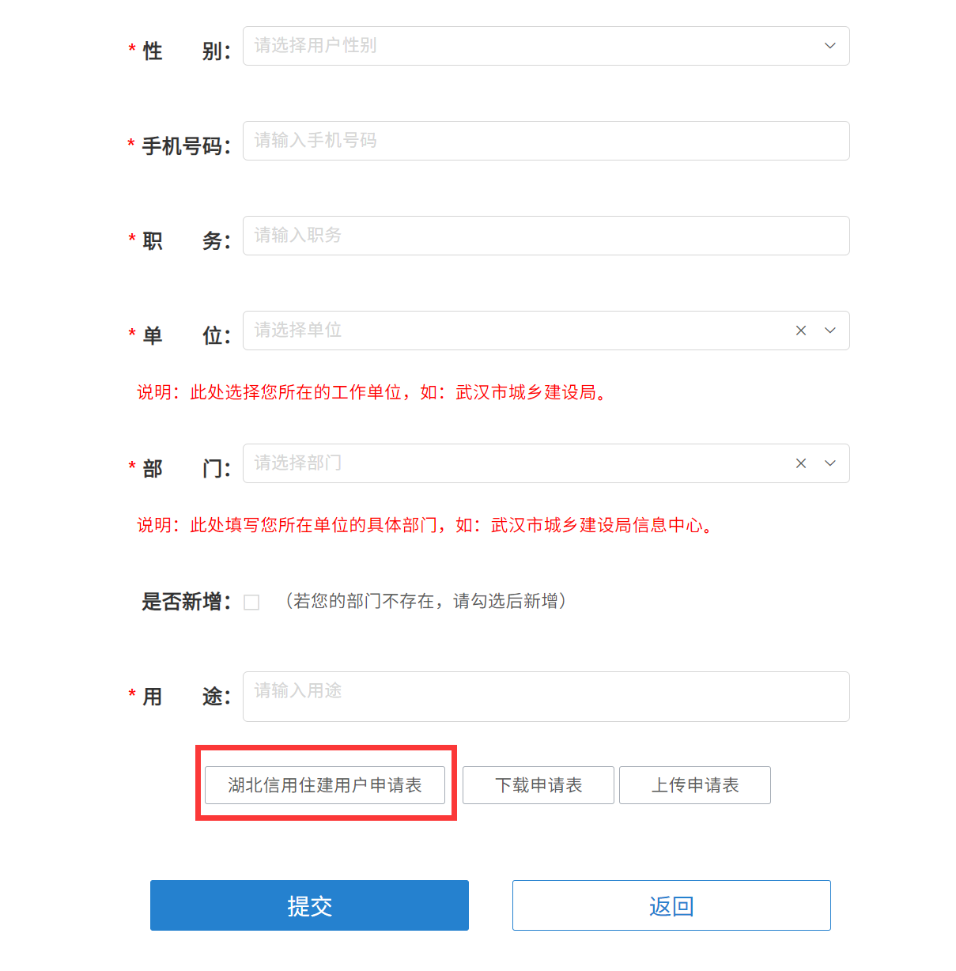

业务操作流程
管理端业务操作流程图如下：
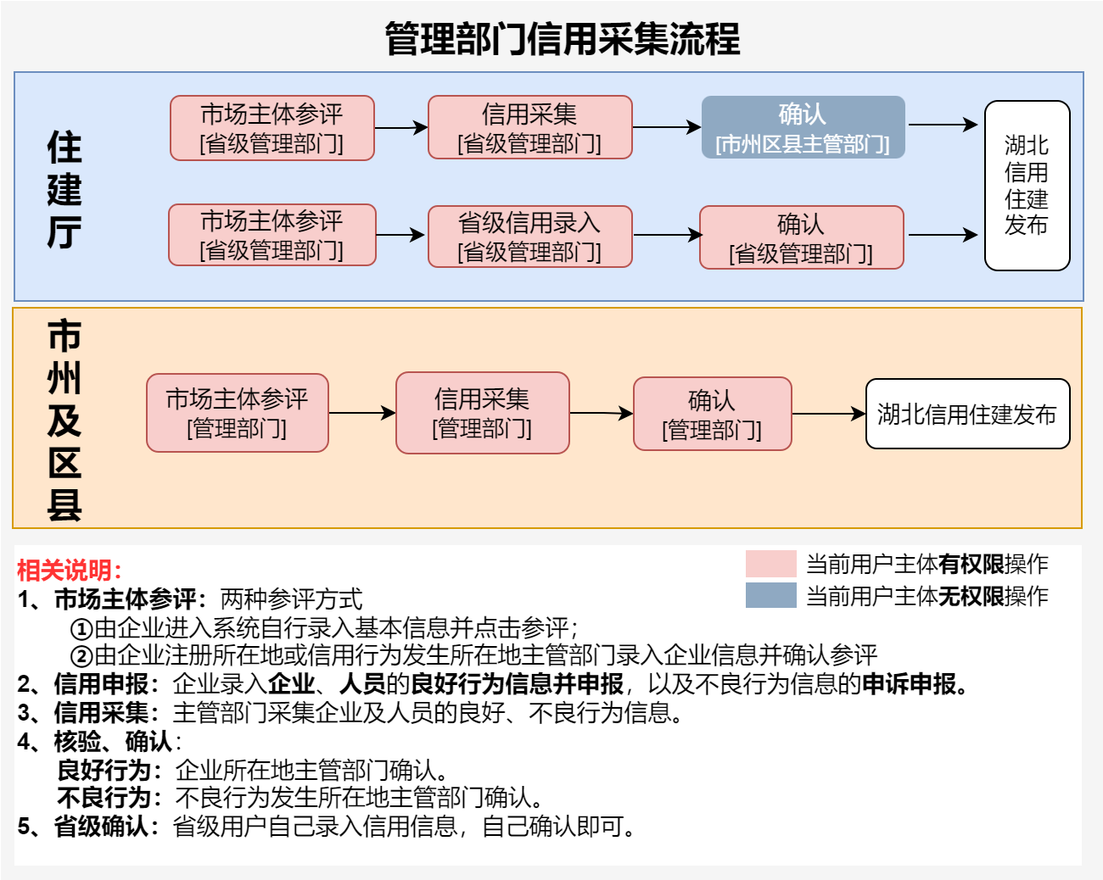

核验、确认角色介绍
管理端核验、确认需按照类型来分配权限，且核验、确认不能为同一人。

信用采集

企业良好信用采集
点击列表中的“新增企业优良信用”，进入填报界面，点击“保存”后，还可修改；点击“提交”后，进入审核流程，不可修改。采集界面如下：
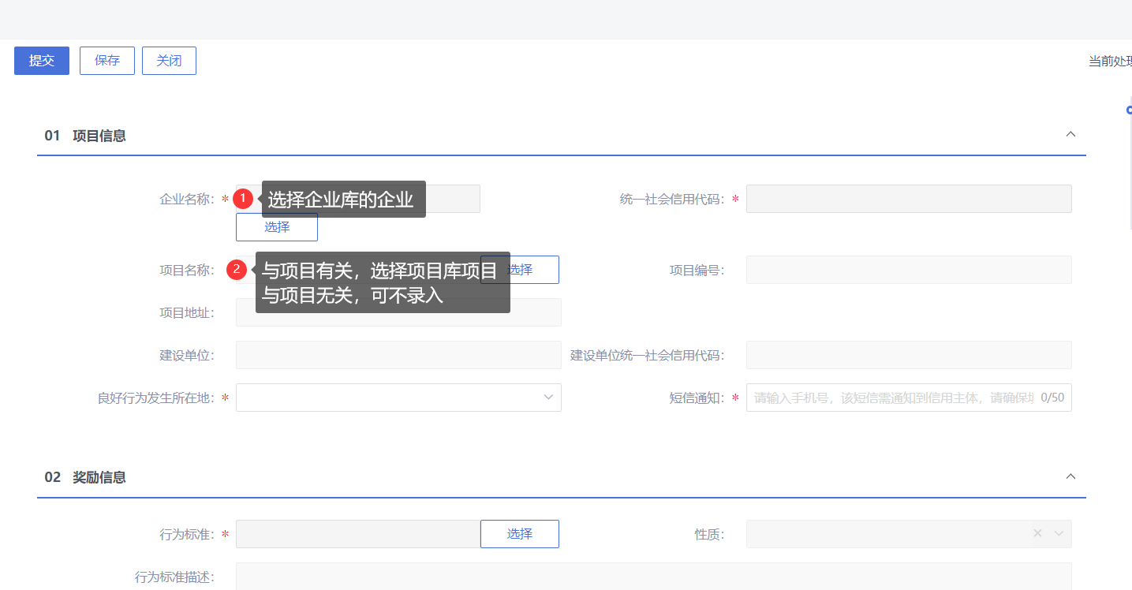

企业不良信用采集
点击列表中的“新增企业不良信用”，进入填报界面，点击“保存”后，还可修改；点击“提交”后，进入审核流程，不可修改。采集界面如下：
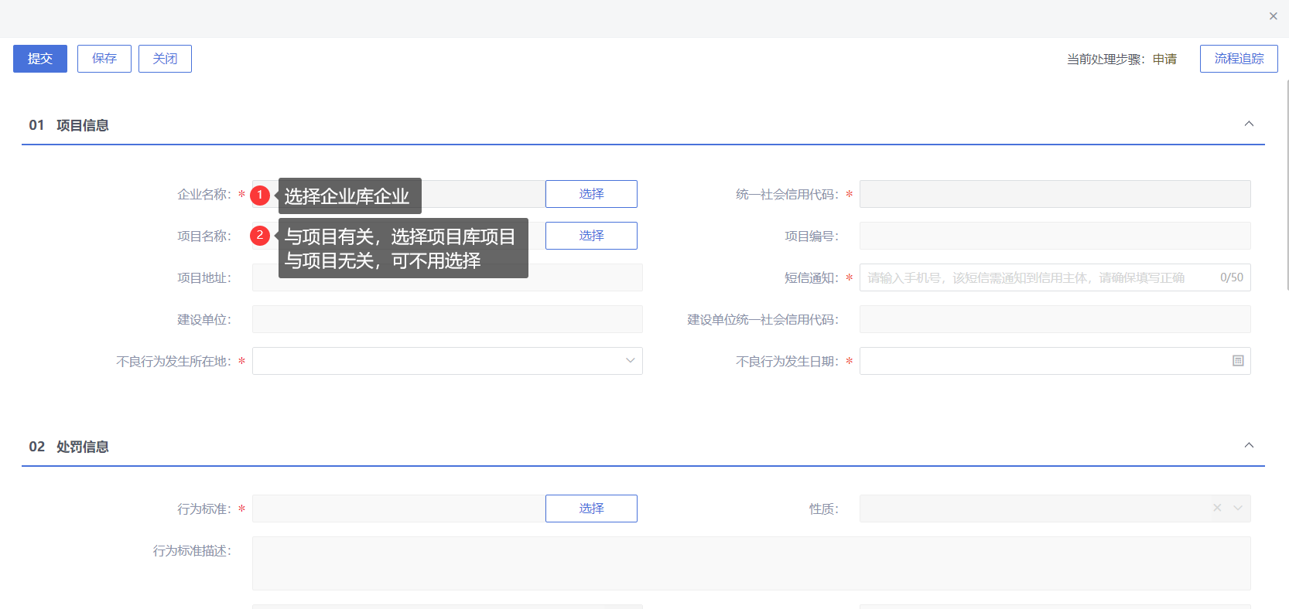

人员良好信用采集
点击列表中的“新增人员良好信用”，进入填报界面，点击“保存”后，还可修改；点击“提交”后，进入审核流程，不可修改。采集界面如下：
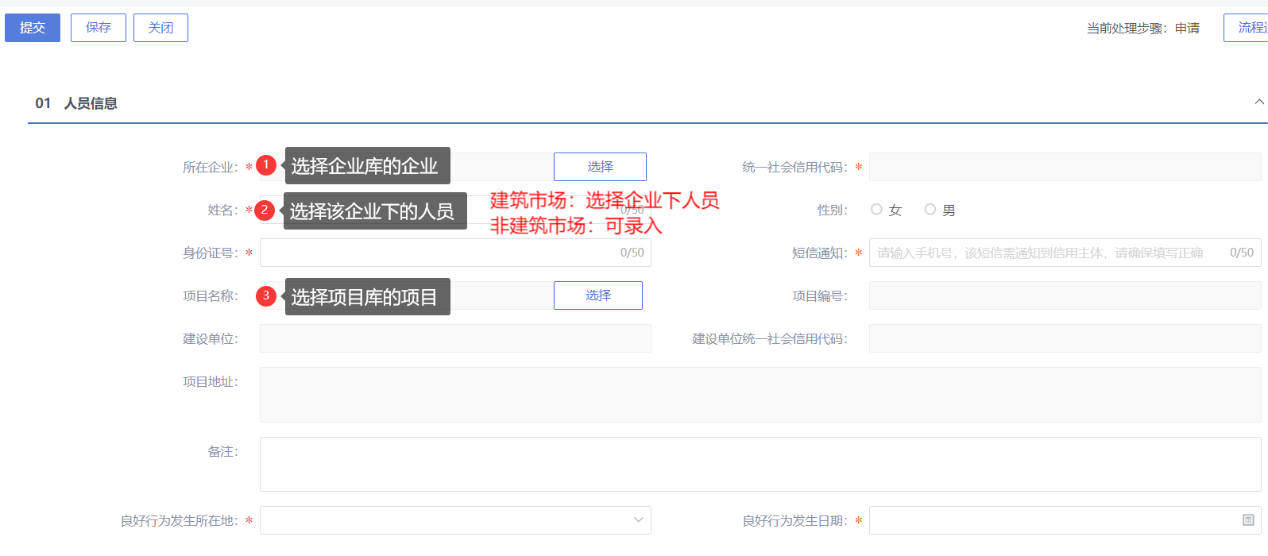

人员不良信用采集
点击列表中的“新增人员不良信用”，进入填报界面，点击“保存”后，还可修改；点击“提交”后，进入审核流程，不可修改。采集界面如下：
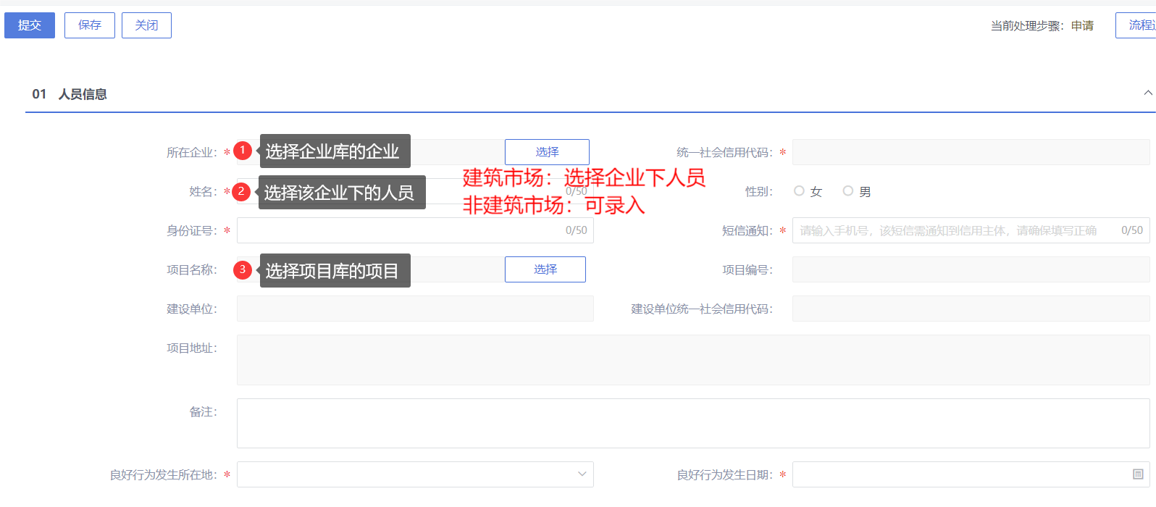

信用审核

管理端采集审核
用于审核管理端采集的良好、不良行为。
流程：采集-->确认。
切换到待审核列表，点击操作栏图表，进入审核界面，点击“通过”，即可办结；点击“退回”，可退回到申报人。
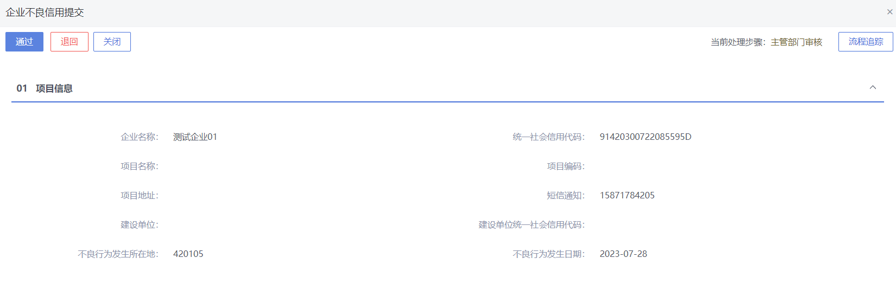

主体申报审核
用于审核企业端申报的良好、不良行为。
流程：企业端申报-->核验-->确认。
切换到待审核列表，点击操作栏图表，进入审核界面，点击“通过”，即可进入下一步处理；点击“退回”，可退回到申报人。

申诉审核
用于审核企业端申报不良行为申诉。
流程：企业端申报-->核验-->确认。
切换到待审核列表，点击操作栏图表，进入审核界面，点击“通过”，即可进入下一步处理；点击“退回”，可退回到申报人。

企业库
主管部门用户，可录入本辖区内企业并参评，也可取消已参评的企业。
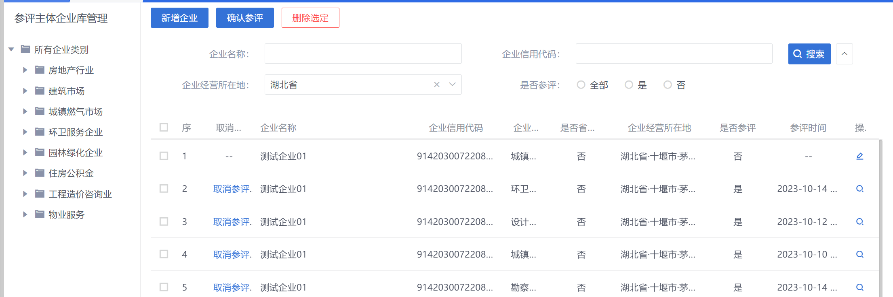

人员库
主管部门用户，可录入各行业人员信息并参评。
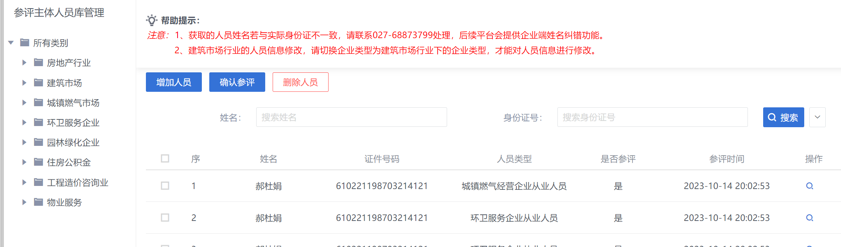

项目库
主管部门用户，可录入辖区内项目信息并确认，确认过的项目信息才能在行为录入中被选择。
注：省一体化平台的项目信息会自动对接到信用平台项目库。
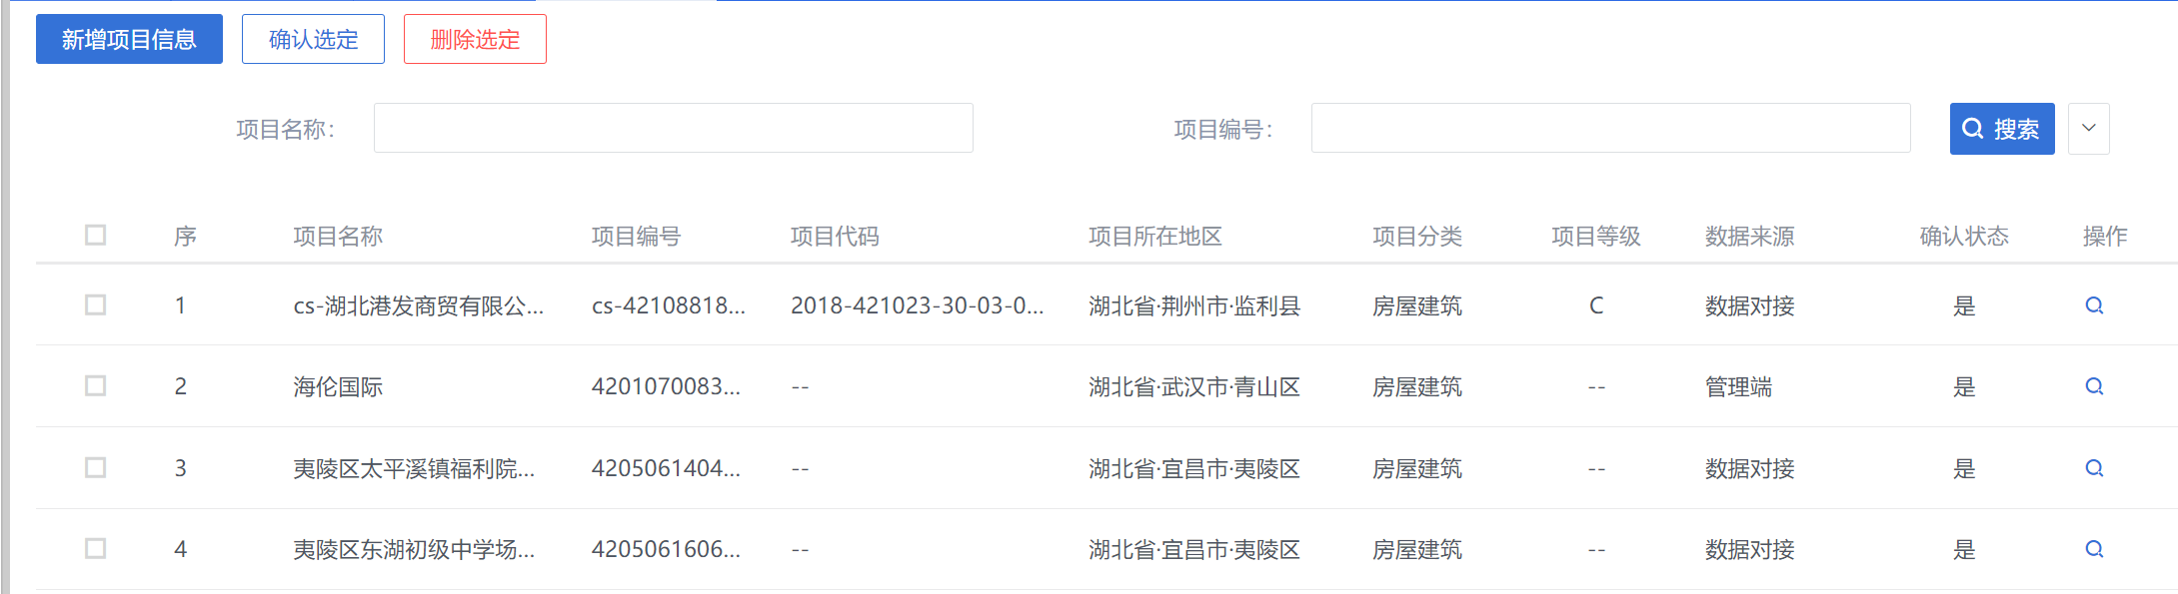

信息查询
可对辖区内的企业及人员信用行为按照辖区、行业类别等进行查询。
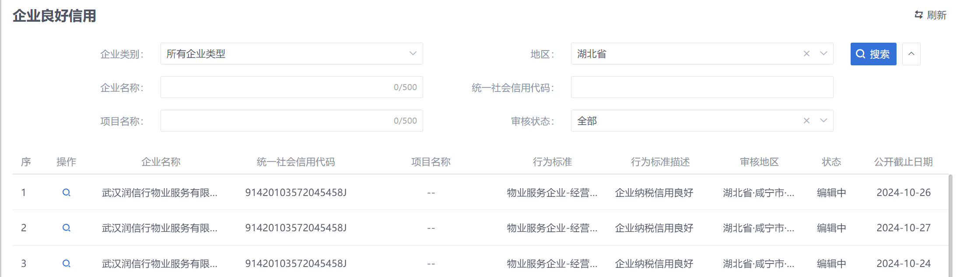

信用统计
按照企业、人员、机构分类，对不同类型企业及人员根据信用得分进行全省、区域排名，以及汇总统计。
